



实验室安全教育手册
Laboratory Safety Education Manual
目 录
- 一般安全
- 化学品安全
- 生物安全
- 常见事故处理
1 一般安全
  - 实验室安全守则
实验室要指定工作人员负责对本实验室日常安全管理进行监督和检查，凡是进入实验室工作的学生和工作人员均要参加实验室安全知识培训。
实验室必须严格遵守国家和学校有关规定，并根据本实验室特点制订具体的安全管理制度，张贴或悬挂在醒目处。
实验室要有仪器设备使用的管理制度、操作规程及注意事项等，仪器设备操作人员要先经过培训并按要求进行操作和使用仪器设备。
有危险性的场所、设备、设施、物品及技术操作等要有警示标识。
剧毒（易制毒）危险化学品和放射性同位素及射线装置须严格按国家和学校的有关规定管理，在领取、保管、使用以及废弃物处理等环节要有完整规范的记录，并定期核对信息，做到账物相符。
放置危险品的场所要加强安全保卫工作，要根据危险品的性质采取适当的安全防护措施，实验室工作人员要按规范操作并做好个人防护。
实验室产生的废弃物要按有关要求进行分类并分别按规定进行处理。
实验室要保持通风，要保持消防通道的通畅以及安全防护设施、设备的正常使用，实验楼内走廊，除灭火器外，不准放置其他物品。
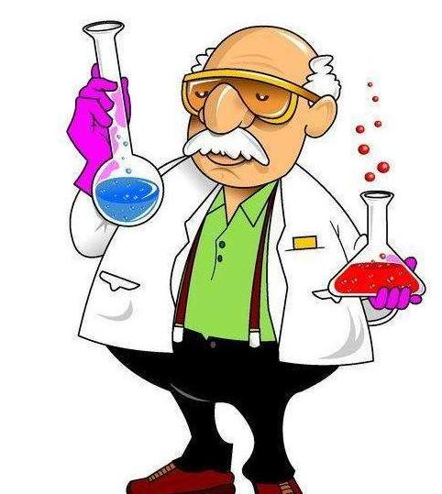
实验室要制订紧急事故处理的应急预案并张贴或悬挂在醒目处，要有逃生线路指示图，一旦发生火灾、爆炸以及危险品被盗、丢失、泄漏、严重污染和超剂量辐照等安全事故，须立即根据情况启动事故应急处理预案，并采取有效的应急措施，同时向学校主管部门和保卫部报告，必要时应通过学校主管部门向当地公安、环保、卫生等行政主管部门报告，事故的经过和处理情况应详细记录并存档备查。
  - 实验室安全个人须知
严格遵守实验室各项规章制度和仪器设备操作规程。
参加实验时，不能穿拖鞋、短裤。女士不能穿裙子，并应把长发束好。操作感染性、有毒物质或炙热物品时，必须戴上保护手套。
不准在实验室、库房、资料室内抽烟。
实验室内不允许用电炉烧水、做饭等，生活用品不能带入实验室。严格执行电气安装维修规程，严禁私拉线。
实验过程必须保持桌面和地板的清洁和整齐，与正在进行实验无关的药品、仪器和杂物不要放在实验桌面上。实验室里的一切物品务必分类整齐摆放。
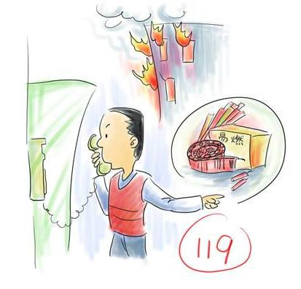
熟悉在紧急情况下的逃离路线和紧急疏散方法，清楚灭火器材、安全淋浴间、眼睛冲洗器的位置。铭记急救电话。禁止往水槽内倾倒杂物和强酸、强碱及有毒的有机溶剂。
在不危及自身和他人重大人身安全的情况下，采取措施保护国家财产少受损失，措施包括自己采取行动，报警、呼叫他人及专业人员协助采取行动。在可能危及自身和他人重大人身安全的情况下，以采取保护自身和他人安全为重点，措施包括撤离危险现场，自救、互救、报警等。
实验、科研工作完成或工作人员下班时，必须做好安全检查工作，切断电、气源和关好门窗，收藏好贵重物品，有报警装置的必须接通电源，注意防盗。离开实验室前关好水龙头及检查可能引起水患的地方，预防水患及雨淋对仪器设备造成损坏。
  - 实验室防火防爆安全
1.3.1 实验室防火安全须知
①实验室内必须存放一定数量的消防器材，消防器材必须放置在便于取用的明显位置，指定专人管理，全体人员要爱护消防器材，并且按要求定期检查更换。
②实验室内存放的一切易燃、易爆物品（如氢气、氧气等）必须与火源、电源保持一定距离，不得随意堆放、使用和储存。易燃、易爆物品的实验室，严禁烟火。
③操作、倾倒易燃液体时，应远离火源。加热易燃液体必须在水浴上或密封电热板上进行，严禁用火焰或火炉直接加热。
④使用酒精灯时，酒精切勿装满，应不超过其容量的三分之一，灯内酒精不足四分之一容量时，应灭火后添加酒精。燃着的酒精灯应用灯帽盖灭，不可用嘴吹，以防引起灯内酒精起燃。
⑤易燃液体的废液体，应设置专门容器收集，不得倒入下水道，以免引起爆炸事故。
⑥可燃性气体钢瓶与助燃气体钢瓶不得混合放置，各种钢瓶不得靠近热源、明火，禁止碰撞与敲击。
⑦实验室内未经批准、备案，不得使用大功率用电设备，以免超出用电负荷。
⑧禁止在楼内走廊上堆放物品，保证消防通道通畅。
1.3.2 实验室防爆常识
有些化学品在外界作用下（如受热、受压、撞击等），能发生剧烈化学反应，瞬间产生大量的气体和热量，使周围压力急剧上升，发生爆炸。
主要物质 | 互相作用的物质 | 产生结果
浓硝酸、硫酸 | 松节油、乙醇 |  | 燃烧
过氧化氢 | 乙酸、甲醇、丙酮 |  | 燃烧
高氯酸钾 | 乙醇、有机物；硫磺、有机物 |  | 爆炸
钾、钠 | 水 |  | 爆炸
乙炔 | 银、铜、汞化合物 |  | 爆炸
硝酸盐 | 酯类、乙酸钠、氯化亚锡 |  | 爆炸
过氧化物 | 镁、锌、铝 |  | 爆炸

可燃气体、蒸气与空气混合时的爆炸极限
物品名称 | 爆炸下限 | 爆炸上限
氢气 | 4.1 | 75
甲烷 | 5.0 | 15.0
乙炔 | 2.5 | 80.0
丙酮 | 2.6 | 12.8
乙烯 | 2.8 | 28.6
苯 | 1.4 | 7.6
氨气 | 15.5 | 27.0
松节油 | 0.80 | —
甲醇 | 6.7 | 69.5
高炉煤气 | 40~50 | 60~70
1.3.3 灭火基础知识
窒息灭火
通过降低燃烧物周围的氧气浓度可以起到灭火作用。通常使用二氧化碳、氮气、水蒸气等，灭火机理主要是窒息作用。
隔离灭火
把可燃物与引火源或氧气隔离开来，燃烧反应就会自动中止。
化学抑制灭火
使用灭火器与链式反应的中间体自由基反应，从而使燃烧的链式反应中断，使燃烧不能持续进行。常用的干粉灭火器、卤代烷灭火剂的主要灭火机理就是化学抑制作用。
冷却灭火
对一般可燃物火灾，将可燃物冷却到其燃点或闪点以下，燃烧反应就会中止，水的灭火机理主要是冷却作用。
几种常用灭火器
灭火器使由筒体、器头、喷嘴等部件组成，借助驱动压力将所充装的灭火剂喷出，达到灭火目的。灭火器按所充装的灭火剂可分为泡沫、干粉、卤代烷、二氧化碳、酸碱、清水等几类。
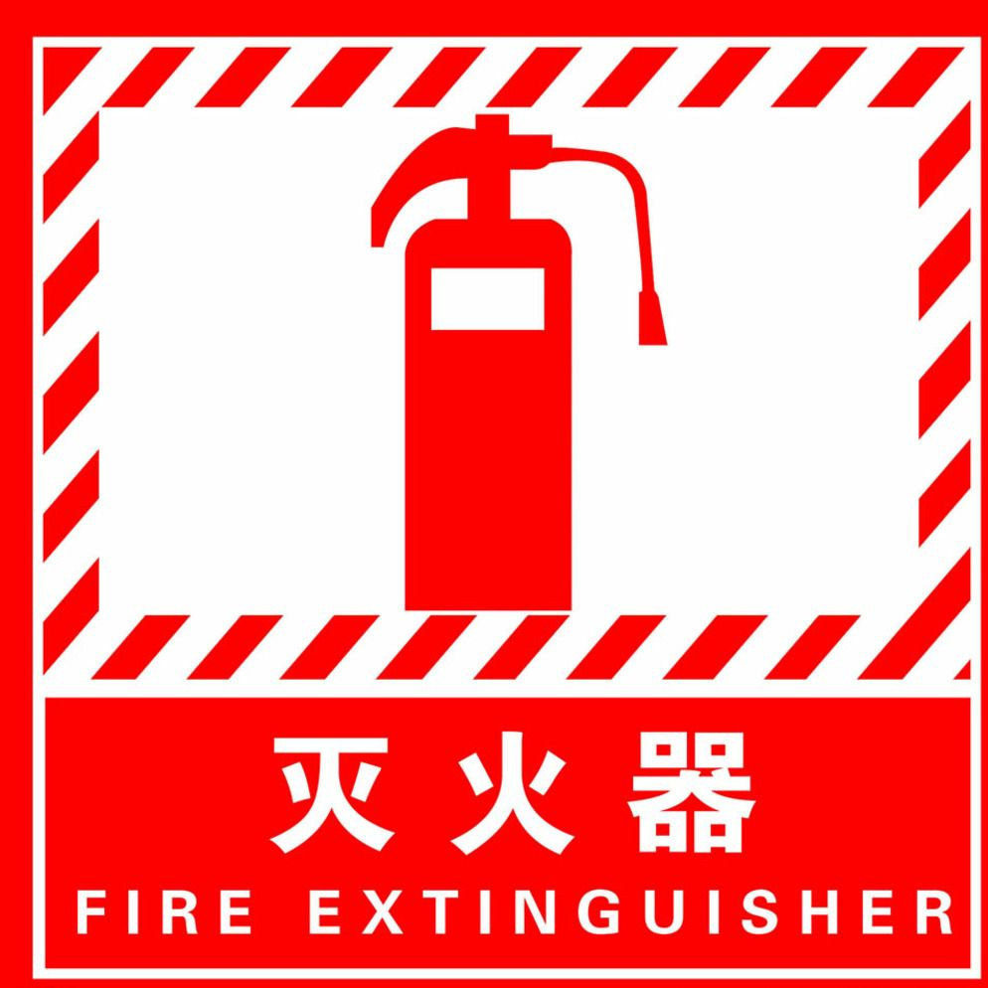
- 二氧化碳灭火器
利用其内部充装的液态二氧化碳的蒸气压将二氧化碳喷出灭火。
- 干粉灭火器
以液态二氧化碳或氮气作动力，将灭火器内干粉灭火剂喷出进行灭火。

1.3.4 化学实验室火灾、爆炸预防
①严禁在开口容器或密闭体系中用明火加热有机溶剂。
注意：若用明火加热易燃有机溶剂时，须有蒸气冷凝装置或合适的尾气排放装置。
②废溶剂严禁倒入污物缸，应收集于指定的回收瓶内，再集中处理。
③金属钠严禁与水接触，废钠通常用乙醇销毁。
④不得在烘箱内存放、干燥、烘焙有机物。
⑤使用氧气钢瓶时，不得让氧气大量溢入室内。
⑥经常检查煤气开关，并保持完好。
⑦开启贮有易挥发液体的瓶盖时，须先充分冷却，然后开启，开启时瓶口应指向无人处。
⑧操作大量可燃性气体时，应防止气体逸出，保持室内通风良好，严禁使用明火。
⑨特别注意某些有机物遇氧化剂时会剧烈燃烧或爆炸。存放药品，应将有机药品和强氧化剂（如氯酸钾、浓硝酸、过氧化物等）分开存放。
1.3.5 如何进行灭火
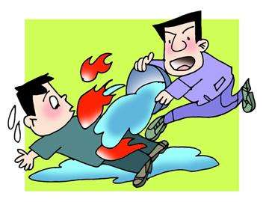

◎煤气泄漏怎么办？
•迅速关闭燃气总开关或阀门，阻止气体泄漏。
•打开门窗，流通空气。使泄漏的燃气浓度降低，防止发生爆炸。
•如液化石油气漏气，在可能情况下，搬到空旷场所，防止液化石油气泄漏达到可能引发爆炸的程度。
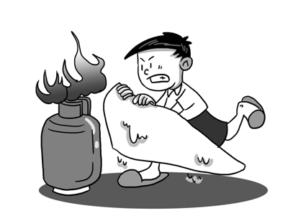
•迅速疏散附近人员，防止爆炸事故构成人员伤亡。

◎人身上着火怎么办？
•切勿奔跑。
•最好脱下着火的衣服，俯伏及滚动身体灭火。
•旁人应以厚重衣物或被子覆盖着火部位，拍打熄灭火焰。

◎电器着火怎么办？
要先切断电源，再用干粉或气体灭火器灭火，以防触电或电器爆炸伤人。
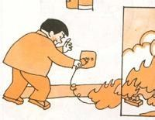

◎如何使用室内消火栓灭火？
•打开消火栓门，取出水带和水枪。
•甩开水带，水带一头插入消火栓接口，另一头接好水枪。
•一人持水枪靠近着火区域，一人转开止水阀。
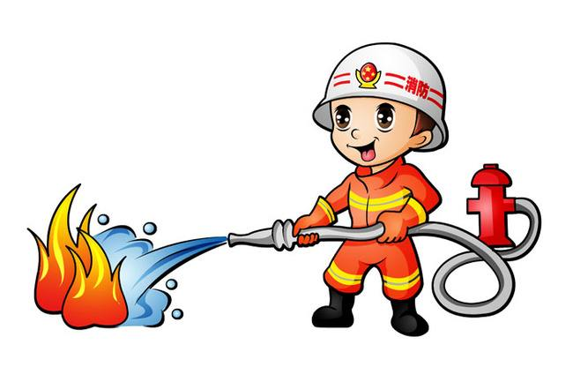

1.3.6如何逃生？（1）
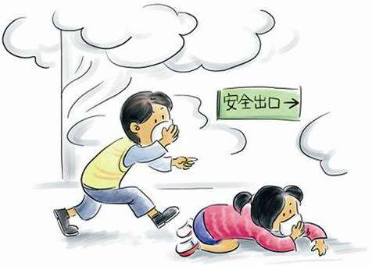
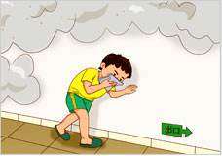

用湿毛巾等捂严口、鼻，弯腰走或匍匐前进。最好沿墙面逃生。
逃生过程中经过火焰区，用湿衣被等包裹头部和身体后再冲出火场。

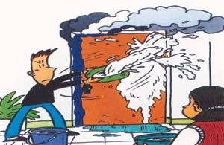
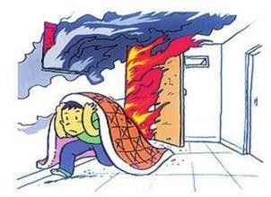
受到火势威胁时，要当机立断披上浸湿的衣物或被褥等向安全出口方向冲出去。
室外着火，千万不要开门，以防大火蹿入室内，要用浸湿的被褥、衣物等堵塞门窗缝，并泼水降温。

1.3.6如何逃生？（2）

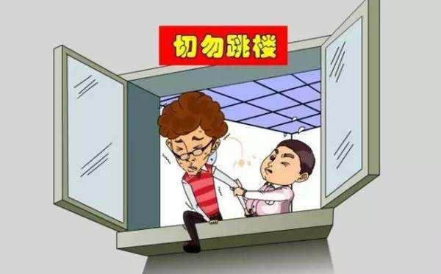

千万不要盲目跳楼，可利用疏散楼梯、阳台、落水管等逃生自救。也可用绳子（可把床单、被套撕成条状，连成绳索）紧拴在窗框、暖气管、铁栏杆等固定物上，用毛巾、布条等保护手心，顺绳滑下，或下到未着火的楼层脱离险境。

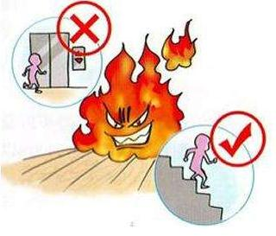
遇火灾时切记不可乘坐电梯，要向安全出口方向逃生。
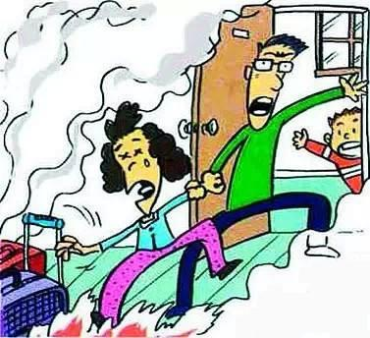

火灾袭来时要迅速逃生，不要贪恋财物。

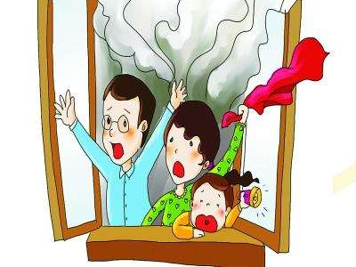

若在逃生线路被大火封顶，要立即退回室内，用打手电筒、挥舞衣物、呼叫等方式向窗外发送求救信号，等待救援。

1.3.7 如何安全疏散？
•电梯不能作疏散楼梯，火警时严禁使用电梯
•实验室安全出口数不得少于两个
•消防通道不能堆放杂物和易燃易爆品
•疏散门不得设置门槛，门应向疏散方向开启
•人员密集场所、地下建筑等疏散走道和楼梯上应设置事故照明和安全疏散标志
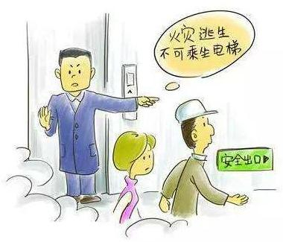

疏散注意事项
•首先疏散能使火势扩大、有爆炸危险的物资
•重要物资疏散
•消防人员进出通道及时清理
•屋内有遇水燃烧的物品，须先疏散出来方可用水救火
•疏散物质放在火场的上风方向
1.4 实验室用电安全
1.4.1 用电常识
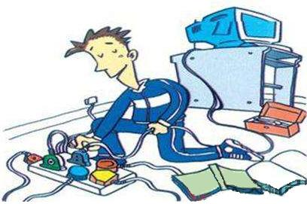
•经常检查电线、插座和插头，一旦发现损坏，要立即更换；
•切勿带电插、接电源及电器线路；
•实验室内禁止私拉电线；
•没有掌握电器安全操作的人员不得擅自变动电器设施或随意拆修电气设备；
•启动或关闭电器设备时，必须将开关扣严或拉妥；
•实验时，应先接好线路，再插电源，实验结束时，必须先切断电源，再拆线路；
•不要在一个电源插座上通过转接头连接过多的电器；
•仪器设备开机前要先通过阅读熟悉该仪器设备的操作规程；
•在用电炉、高压灭菌锅等用电设备过程中，使用人员不得离开；
•人员若较长时间离开房间或电源中断时，要切断电源开关；
•保持电线和电器设备的干燥，防止线路和设备受潮漏电；
•清洁电器用具前要先切断电源；
•当手、脚或身体沾湿或站在潮湿的地上时，切勿启动电源开关或触摸电器用具；
•有人触电时，应立即切断电源，或用绝缘物体将电线与人体分离后，再实施抢救。
1.4.2 触电事故预防
◎绝缘：用绝缘层把带电导体隔离，使人体不可能直接接触导体，以达到安全目的。
◎绝缘电阻：不低于导体电阻的1000倍。
◎屏护：应醒目牢固，以防止无意触及带电体。
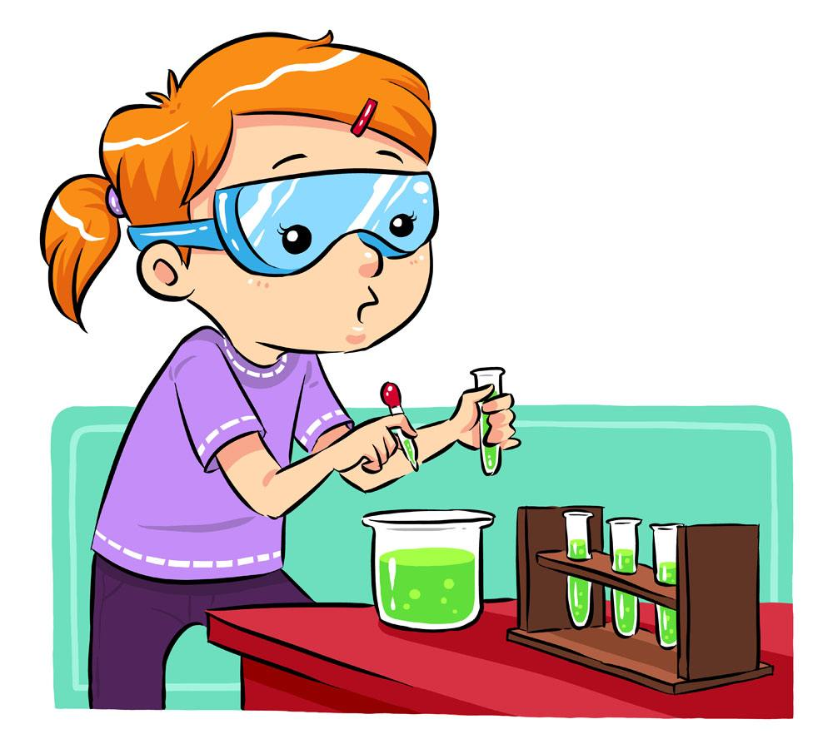
◎间隔：保持一定空间距离。
◎定期检查：检查线路、电器设备接地情况，注意负荷大的电器用粗电线。
◎安全电压：国际C85805-85安全电压标准中规定有五个等级，即6V，12V，24V，42V，56V……
◎安全漏电保护装置：动作电流低于30mA。动作切断电源时间短于0.1秒。
1.5 实验室仪器设备使用安全
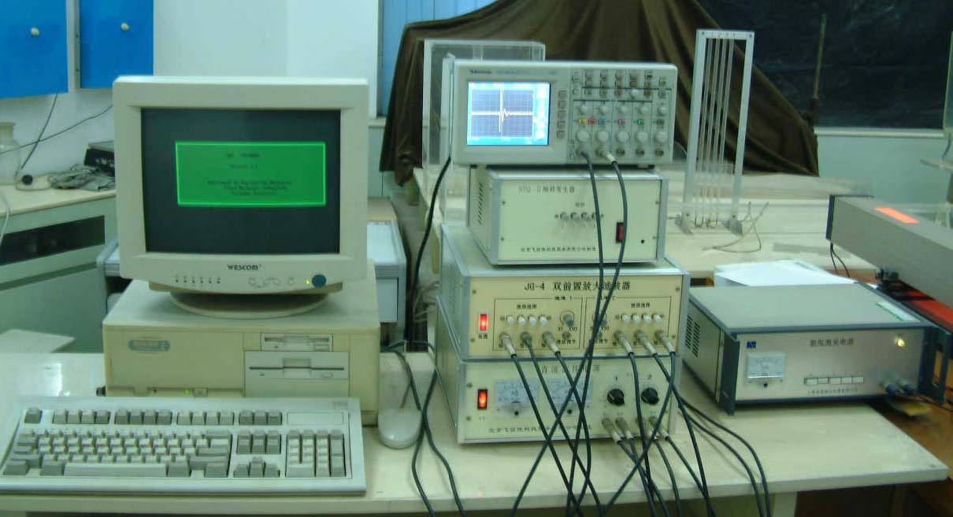
只有经过培训和考核，并经管理人员允许，才可以使用仪器设备做指定的实验；
清楚仪器每个按钮的位置及用途，以便在紧急的情况下立即停止操作；
遵守仪器设备的安全操作规程，切勿贪图省时省力而走捷径；
在操作某些仪器时，衣帽穿戴要符合要求，不能佩戴长项链或者穿宽松的衣服；
要确保有关的安全罩安装妥当方可正常运作，如果对仪器的某活动部分的安全性有怀疑，应立即停机检查；
当仪器在运转的过程中有杂音或其他的运转不正常时，应立即关机并通知仪器主管人检查；
在清洁、维修仪器时，应先断电并确保无人能开启仪器；
由于误操作仪器而发生事故，须及时向教师及实验室报告。
1.6 常见警示标识
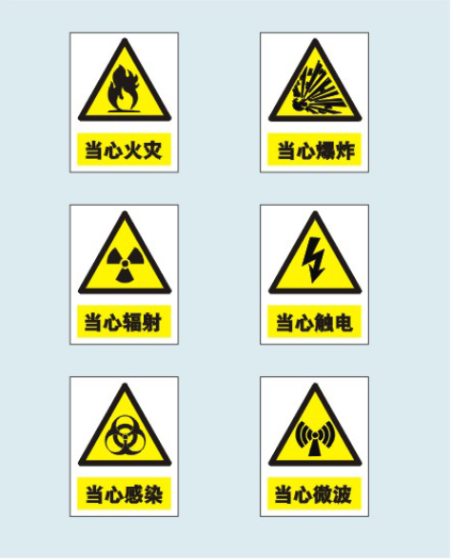

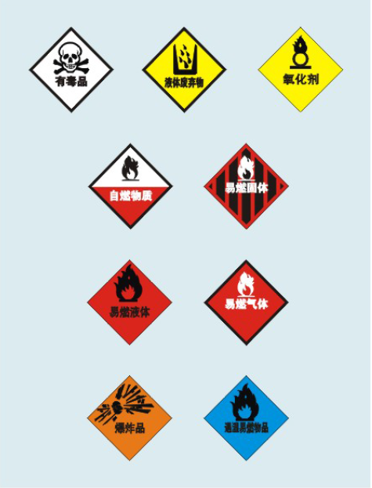
2 化学品安全
2.1 化学品申购流程
危险化学品申购工作流程
申请
审核
审批
购买
①申购实验室提出申请，提供拟购化学品使用场所、操作规程、安全措施、“三废”处理、安全应急预案等文字材料；
②拟购化学品使用负责人提交安全责任承诺书；
③申购实验室提供资质供应厂商情况。

①学院（系、所）核实。学院（系、所）主管安全负责人同意后签字，并加盖单位公章；
②学校审核。实验室与设备管理处依据申购申请、实验室现场条件等内容，审核同意后，以学校名义向公安机关提出申请。

公安机关审批学校申请。同意后，印制“易制毒（剧毒）化学品购买备案证明”。

根据“易制毒（剧毒）化学品购买备案证明”，实验室与厂商联系供货，并将备案证明反馈给实验室与设备管理处。
2.2 化学品安全储存
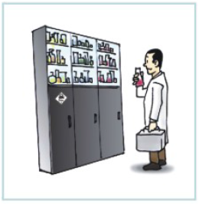
◎一般原则
•所有化学品都有明显标签（名称、质量规格及来货日期），最好还有危险性质明显标志。
•分类存放，互相作用化学品不能混放，必须隔离存放。
•易燃物、易爆物及强氧化剂只能少量存放。
•贮存室或药柜必须保持整齐清洁。
•无名物、变质物要及时清理销毁。
◎危险品分类存放
•易燃液体：远离热源火源，于避光阴凉处保存，通风良好，不能装满。最好保存在防爆冰箱内。
•腐蚀性液体：防于药品柜下端，选用抗腐蚀材料架。
•易发生有毒气体或烟雾的化学品：单独存放于带通风的药品柜中。
•剧毒品：与酸类隔离，专柜上锁。
•爆燃类固体：与易燃物、氧化剂隔离，宜存于20℃下，选用防爆材料架。
•致癌物：有致癌物的明显标志，锁上。
•互相作用化学品：隔离存放。
•低温存放的化学品：该类物质需低温存放才不致变质，宜存于10℃以下，如苯乙烯、丙烯腈、乙烯基乙炔、甲基丙烯酯甲酯、氢氧化铵等。
•特别保存物品：金属钠、钾等碱金属（贮于煤油中）、黄磷（贮于水中），此两种药物，易混淆，要隔离储存。
◎必须隔离的几类化学品
•氧化剂与还原剂及有机物等不能混放。
•强酸尤其是硫酸，切忌与强氧化剂的盐类（如高锰酸钾、氯酸钾等）混放；遇酸产生有害气体的盐类（如氰化钠、硫化钠、亚硝酸钠、氯化钠、亚硫酸钠等），不能与酸混放。
•易水解的药品（如醋酸酐、乙酰氯、二氯亚砜等）忌水、酸及碱。
•卤素（氟、氯、溴、碘）忌与氨、酸及有机物混放。
•氨忌与卤素、汞，次氯酸、酸类及汞等接触。
•许多有机物忌氧化剂、硫酸、硝酸及卤素。
◎不能共存的一些常用化学品
醋酸 | 不能与铬酸、硝酸、羟基化合物、乙二醇、高氯酸、过氧化物以及高锰酸盐共存。
丙酮 | 不能与浓硫酸和浓硝酸的混合物共存。
乙炔 | 不能与铜（管）、卤素、银、汞及其化合物共存。
碱金属 | 不能与水、二氧化碳、四氯化碳和其他氯化烃共存。
无水氨 | 不能与汞、卤素、次氯酸钙和氟化氢共存。
硝酸铵 | 不能与酸、金属粉末、易燃液体、氯酸盐、亚硝酸盐、硫酸盐以及细碎的有机物或易燃性化合物共存。
苯胺 | 不能与硝酸和过氧化氢共存。
溴 | 不能与氨、乙炔、丁二烯、丁烷、氢、碳化钠、松节油以及金属细粉末共存。
活性碳 | 不能与次氯酸钙和所有氧化剂共存。
氯酸盐 | 不能与铵盐、酸、金属粉末、硫以及细碎的有机物或易燃性化合物共存。
氯 | 不能与氨、乙炔、丁二烯、苯和其他石油馏分、氢、碳化钠、松节油以及金属细粉末共存。
二氧化氯 | 不能与氨、甲烷、磷化氢和硫化氢共存。
铬酸 | 不能与醋酸、萘、樟脑、甘油、松节油和其他易燃液体共存。
铜 | 不能与乙炔、叠氮化钠和过氧化氢共存。
氰化物 | 不能与酸共存。
易燃液体 | 不能与硝酸铵、铬酸、硝酸、过氧化氢、过氧化钠和卤素共存。
烃 | 不能与氟、氯、溴、铬酸和过氧化钠共存
过氧化氢 | 不能与铬、铜、铁和其他多数金属及其盐、易燃液体和其他易燃物、苯胺以及硝基甲烷共存。
硫化氢 | 不能与发烟硝酸和氧化性气体共存。
碘 | 不能与乙炔和氨共存。
汞 | 不能与乙炔、雷酸（HONC）和氨共存。
硝酸 | 不能与醋酸、铬酸、氢氰酸、苯胺、碳、硫化氢以及那些易于硝酸化的液体、气体和其他物质共存。
氧 | 不能与油、脂肪、氢和易燃性液体、固体和气体共存。
乙二酸 | 不能与银和汞共存。
高氯酸 | 不能与醋酐、铋及其合金、酒精、纸、木材和其他有机材料共存。
五氧化二磷 | 不能与水共存。
高锰酸钾 | 不能与甘油、乙二醇、苯甲醛和硫酸共存。
银 | 不能与乙炔、乙二酸、酒石酸和铵类化合物共存。
钠 | 不能与四氯化碳、二氧化碳和水共存。
叠氮化钠 | 不能与铅、铜和其他金属共存。这种化合物通常用做防腐剂，但能够与金属形成不稳定的易爆炸性化合物。如果沉积在洗涤槽下面，那么在水管工人作业时，遇到金属圈和金属管就可能引起爆炸。
过氧化钠 | 不能与任何可氧化的物质共存，例如甲醇、冰醋酸、醋酐、苯甲醛、二硫化碳、甘油、乙酸乙酯和α-呋喃甲醛等。
硫酸 | 不能与氯酸盐、高氯酸盐、高锰酸盐和水共存。
2.3 剧毒化学品使用安全
◎购买剧毒品必须向保卫部和实验室与设备管理处申请并批准备案，经过当地公安部门审批后，凭许可证向指定的供应商购买。
◎剧毒品管理实行“五双”制度，即双人保管、双锁、双帐、双人领取、双人使用为核心的安全管理制度，落实各项安全措施，严防发生被盗、丢失、误用及中毒事故。
◎剧毒品必须使用专用保险箱（柜）。
◎剧毒品保管实行责任制，“谁主管，谁负责”，责任到人。
◎实验产生的剧毒品废液、废弃物等要妥善保管，不得随意丢弃、掩埋或水冲，按学校有关规定处理。
◎学生使用剧毒品必须由教师带领；临时工作人员不得使用剧毒品。
◎剧毒品不得私自转让、赠送、买卖。如果各单位之间需要相互调剂，必须经过学校相关职能部门审批。
◎剧毒药品使用时必须佩戴个人防护器具，在通风橱中操作，做好应急处理预案。
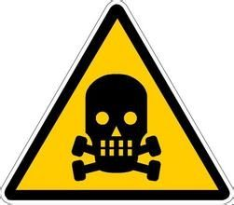
2.4 有毒化学品分类
级别 | 毒物名称
Ⅰ级（极度危害） | 汞及其化合物、苯、砷及其无机化合物、氯乙烯、铬酸盐与重铬酸盐、黄磷、铍与其化合物、对硫磷、羰基镍、锰及其化合物、八氟异丁烯、氯甲醚、氰化物
Ⅱ级（高度危害） | 三硝基甲苯、铅及其化合物、二硫化碳、氯、丙烯腈、四氯化碳、硫化氢、甲醛、苯胺、氟化氢、五氯酚及其钠盐、镐及其化合物、敌百虫、钒及其化合物、溴甲烷、硫酸二甲酯、金属镍、甲苯二异氰酸酯、环氧氯丙烷、砷化氢、敌敌畏、光气、氯丁二烯、一氧化碳、硝基苯
Ⅲ级（中度危害） | 苯乙烯、甲醇、硝酸、硫酸、盐酸、甲苯、三甲苯、三氯乙烯、二甲基甲酰胺、六氟丙烯、苯酚、氮氧化物
Ⅳ级（轻度危害） | 溶剂汽油、丙酮、氢氧化钠、四氟乙烯、氨
2.5 中毒方式
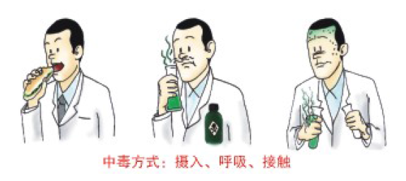
◎摄入
较难区分有毒物和完全无害物，量小为身体所需，量大则有害。
如：0.1g二氧化砷致死；17g氟化铬致死；2-3g氯化钡致死；2-5g硫酸铜致死。
◎呼吸
最主要的中毒方式。
气体、液雾、粉尘均能吸入。
须在通风柜中使用某些化学品（一些低沸点液体、易升华固体，蒸汽浓度大，也需用通风柜）。
如：氮气、臭氧、强酸气体及酸雾、氨气直接损害呼吸器官，引起气管炎、肺炎。
◎接触
高沸点化合物入侵主要途径。特别注意以下几种情况：
切勿用油溶性溶剂（汽油、氯仿等）洗刷皮肤污染处，油溶性毒物，会因此更易侵入体内。
危害
腐蚀性化学品会损伤或烧毁皮肤；
有些易燃化学危险品在一些日常动作如：开关电源、穿脱衣服时即会引起燃烧或爆炸；
化学品配制、使用不当可能引起爆炸或者液体飞溅；随意倾倒化学废液会导致环境污染。

知识点
水银：室温下蒸汽浓度远超过中毒浓度，溅出不易清理，应用硫磺粉盖在洒落的地方，使汞变成不挥发的硫化汞。

2.6 中毒救治方法
毒物 | 人体途径 | 中毒症状 | 救治方法
氰化物或氢氰酸 | 呼吸道、皮肤 | 轻者刺激粘膜、喉头痉挛、瞳孔放大，重者呼吸不规则、逐渐昏迷、血压下降、空腔出血。 | 移出毒区，脱去衣服，人工呼吸。可吸入含5%二氧化碳的氧气，立即送医院。
氢氟酸或氟化物 | 呼吸道、皮肤 | 皮肤发痒、疼痛、湿疹和各种炎症。主要作用于骨骼。深入皮下组织及血管时可引起化脓溃疡。 | 皮肤被烧伤时，先用水冲洗，再用5%小苏打液洗，最后用甘油氧化镁（2:1）涂敷，或用冰冷的硫酸镁液洗，也可涂可的松油膏。
硝酸、盐酸、硫酸及氮的氧化物 | 呼吸道、皮肤 | 三酸对皮肤和粘膜有刺激和腐蚀作用，能引起牙齿酸蚀病，一定数量的酸落在皮肤上产生烧伤；吸入氧化氮时，强烈发作后可以有2-12h好转，继而更加恶化，虚弱者咳嗽更加严重。 | 吸入新鲜空气，皮肤烧伤时立即用大量水冲洗，或用稀苏打水冲洗。眼、鼻、咽喉受蒸汽刺激时，可用温水或2%苏打水冲洗和含漱。
砷及其化合物 | 呼吸道、消化道、粘膜、 皮肤 | 急性中毒有胃肠型和神经性两种症状。大剂量中毒时，口、咽和食道有灼伤感、恶心呕吐、剧烈腹痛。全身衰弱，剧烈头痛，口渴与腹泻。吸入蒸汽时，产生头痛，痉挛，意识丧失，呼吸和血管运动中枢麻痹等神经症状。 | 吸入含5%二氧化碳的氧气或新鲜空气。鼻咽部用1%可卡因涂局部，含碘片或用1%-2%苏打水含漱。皮肤涂氧化锌或硼酸软膏。用汤匙每5min灌一次专用解毒药，直至停止呕吐。
汞及其化合物 | 呼吸道、消化道、皮肤 | 严重口腔炎、恶心呕吐、腹痛腹泻、虚脱、惊厥。损害消化系统和神经系统，口有金属味，可致尿毒症死亡。 | 早期时用饱和碳酸氢钠液洗胃，或立即饮用浓茶，牛奶，吃生蛋白和蓖麻油。
铅及其化合物 | 呼吸道、消化道 | 口有甜味金属味，口腔炎，食道及腹腔疼痛、呕吐、便秘、贫血，肢体麻痹瘫痪。 | 急性中毒时用硫酸钠或硫酸镁灌肠，送医。
氯仿 | 呼吸道 | 长期接触可发生消化障碍，精神不安，失眠。 | 呼吸新鲜空气，向颜面喷冷水，按摩四肢，人工呼吸。包裹身体保暖送医。
苯及其同系物 | 呼吸道、皮肤 | 急性沉醉状、面色苍白、继而赤红、头晕、头痛、呕吐；慢性以造血器官与神经系统的损害最为显著。 | 急性人工呼吸，输氧，送医。
铬酸、重铬酸钾等铬化合物 | 消化道、皮肤 | 对粘膜有剧烈刺激，产生炎症和溃疡，可能致癌。 | 用5%硫代硫酸钠溶液清洗受污染皮肤。
甲醇 | 呼吸道、消化道 | 神经衰弱症，视力模糊，酸中毒症状，吞服15ml可致失明、70-100ml致死。 | 皮肤用清水冲洗，眼内用2%碳酸氢钠冲洗，误服，用3%碳酸氢钠液洗胃后，送医。
氮氧化物 | 呼吸道 | 口腔咽喉粘膜、眼结膜充血，头晕、支气管炎，肺炎，肺水肿；呼吸道病变。 | 呼吸新鲜空气，必要时吸氧。
二氧化硫、三氧化硫 | 呼吸道 | 呼吸道及眼结膜有刺激作用，结膜炎，支气管炎、胸痛、胸闷。 | 呼吸新鲜空气，必要时吸氧，用2%碳酸氢钠洗眼。
2.7 废气处理
◎常用的吸收剂及处理方法：
•氢氧化钠稀溶液：处理卤素、酸气（如HCl、SO₂、H₂S、HCN等）、甲醛、酰氯等。
•稀酸（稀酸（H₂SO₄或HCl））：处理氨气、胺类等等。
•浓硫酸：吸收有机物。
•活性碳、分子筛等吸附剂：吸收气体、有机物气体。
•水：吸收水溶性气体，如氯化氢、氨气等。
◎汞蒸气及其它废气
A、长期吸入汞蒸气会造成慢性中毒，为了减少汞液面的蒸发，可在汞液面上覆盖化学液体；甘油效果最好，5% Na₂S.9H₂O溶液次之，水效果最差。
B、对于溅落的汞，应尽量拾起来，颗粒直径大的汞可以用吸气球或真空泵，紫外辐射激发产生的臭氧可使分散在物体表面和缝隙中的汞氧化为不溶性的氧化汞。
化验室的少量废气一般可由通风装置直接排至室外，排气管必须高于附近屋顶3 m，毒性大的气体可参考工业废气处理办法用吸附、吸收、氧化、分解等方法处理后排放。
2.8 废液处理
◎实验室废液分别收集进行处理方法：
无机酸类：将废酸慢慢倒入过量的含碳酸钠或氢氧化钙的水溶液中或用废碱互相中和，中和后用大量水冲稀排放。
氢氧化钠、氨水：用稀废酸中和，用大量水冲稀排放。
含汞、砷、锑、铋等离子的废液：控制酸度0.3 mol/L[H⁺]，使其生成硫化物沉淀，以废渣的形式处理。
含氰废液：加入氢氧化钠使PH值在10以上，加入过量的高锰酸钾（3 %）溶液，使CN-氧化分解。如含量高，可加入过量的次氯酸钙和氢氧化钠溶液。
含氟废液：加入石灰使生成氟化钙沉淀。
有机溶剂：若废液量过多，有回收价值的溶剂应蒸馏回收使用。无回收价值的少量废液可用水稀释排放，若废液量过大，可用焚烧法进行处理。不易燃烧的有机溶剂，可用废易燃溶剂稀释后焚烧。
少量废液最简单的处理方法是用大量水稀释后排放。
3 生物安全
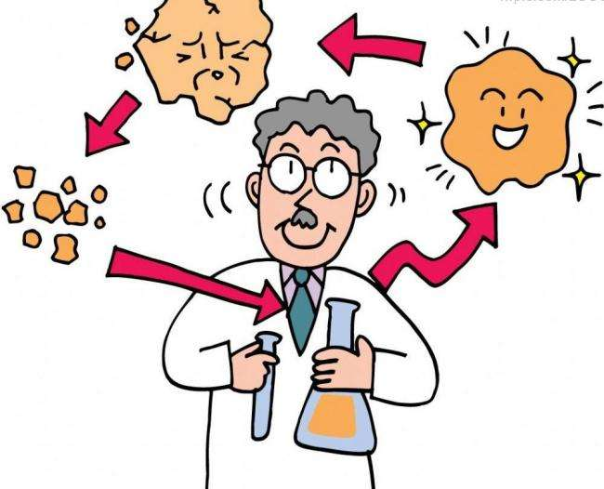
生物安全以实验室的设施、设备、个人防护设备、材料（含防护屏障）等要符合国家有关安全要求，其中生物三级和四级实验室须取得国家认可的资质，生物一级、二级实验室应向省级主管部门备案。
各生物安全实验室不得擅自改建实验室或改动实验室设置，确需改建或变更设置的，要对生物安全影响进行论证评估，经政府相应主管部门批准后，报学校实验室与设备管理处备案。
有关微生物的研究工作应按照其生物安全的分级，分别对应在生物一级、二级、三级和四级实验室（BSL-1、BSL-2、BSL-3、BSL-4）中进行，开展高致病性微生物的研究工作须在有资质的生物三级和四级实验室中进行，所开展的项目须报省级卫生、农业主管部门审核批准，其它有关病原微生物的研究工作在一级、二级生物安全实验室中进行。
生物安全实验室的安全责任人要确保实验室的设施、设备、个人防护设备、材料（含防护屏障）等符合国家有关安全要求，并对其定期检查、维护和更新；要根据本实验室的具体情况，制定出生物安全的操作程序；对操作有害材料的行为要进行全过程的监督和记录，并提供生物安全的指导；要负责评估实验室生物材料、样品、药品、化学品以及机密资料丢失和被不正当使用等的危险，并采取适当的预防和应对措施。
高致病性病原微生物菌（毒）种的购置、领取、保存、使用、转移、处置等各环节的管理要严格按照国家和学校的有关规定执行；实验动物要回收处理。
对高风险的被污染的材料应严密控制，须严格按规定进行生物安全操作以及废弃物处理等。
4 常见事故处理
4.1 实验安全和事故处理
酸（或碱）洒在桌子上 | 先用NaHCO₃溶液（或稀醋酸）中和，然后用水冲洗，再用抹布擦干。
浓硫酸（或其他强酸） | 沾在皮肤上---用干布把浓硫酸擦去后，即用大量水冲洗，再3%-5% NaHCO₃溶液冲洗。
酸（或碱）溅入眼睛 | 立即用大量的流水冲洗，边洗边眨眼睛。
金属钠失火 | 立即用砂子将燃烧的金属钠盖灭。
酒精洒在桌子上燃烧 | 立即用湿布将燃烧的酒精盖灭。
误服重金属盐 | 立即吞服大量的鸡蛋清或豆浆。
温度计打破，水银撒落在桌面 | 在水银上撒上硫粉。
氰化钠、氰化钾的污染 | 将硫代硫酸钠（高锰酸钾、次氯酸钠、硫酸亚铁）溶液浇在污染处后，用热水冲，再用冷水冲。
对硫、磷及其他有机磷剧毒农药，如苯硫磷、敌死通污染 | 可先用石灰将撒泼的药液吸去，继而用碱液浸湿污染处，然后用热水及冷水冲洗干净。
硫酸二甲酯撒漏 | 先用氨水洒在污染处，使其起中和作用；也可用漂白粉加五倍水后浸湿污染处，再用碱水浸湿，最后用热水和冷水各冲一遍。
甲醛撒漏 | 可用漂白粉加五倍水后浸湿污染处，使甲醛遇漂白粉氧化成甲醛，再用水冲洗干净。
汞撒漏 | 可先行收集，尽可能不使其泻入地下缝隙，并用硫磺粉盖在洒落的地方，使汞转变成不挥发的硫化汞。
苯胺撒漏 | 可用稀盐酸溶液浸湿污染处，再用水冲洗。因为苯胺呈碱性，能与盐酸反应生成盐酸盐，如用硫酸溶液，可生成硫酸盐。
盛磷容器破裂 | 一旦脱水将产生自燃，故切勿直接接触，应用工具将磷迅速移入盛水容器中。污染处先用石灰乳浸湿，再用水冲。被黄磷污染过的工具可用5%硫酸铜溶液冲洗。
砷撒漏 | 可用碱水和氢氧化铁解毒，再用水冲洗。
溴撒漏 | 可用氨水使之生成铵盐，再用水冲洗干净
4.2 急救
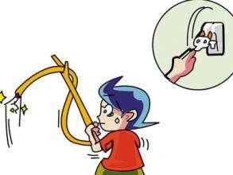
起火：有机物着火应立即用湿布或砂扑灭，火势太大则用泡沫灭火器扑灭。电器设备起火，首先切断电源，再用四氯化碳或二氧化碳灭火器扑灭，不能用泡沫灭火器。
触电：首先拉开电闸切断电源，或尽快地用绝缘物（干燥的木棒，竹竿等）将触电者与电源隔开，必要时再进行人工呼吸。
割伤：先将在伤口中的异物取出，伤势不重者用生理盐水或硼砂液洗伤处，再涂上紫药水，必要时再撒上消炎粉，用绷带包扎。伤势较重先用酒精洗消毒，再用纱布按住伤口，压迫止血，立即送医院。
烫伤：被火、高温物体或开水灼烫后，立即用冷水冲洗或浸泡，洗灼伤处，涂上凡士林或烫伤药膏。
酸、碱腐蚀：首先用多量水冲洗，然后，酸腐蚀用碳酸氢钠饱和溶液冲洗，碱腐蚀用1%柠檬酸或硼酸溶液冲洗，再用清水冲洗，涂上凡士林。若受氢氟酸腐伤，应用水冲洗后再以稀苏打溶液冲洗，然后浸泡在冰冷的饱和硫酸镁溶液中半小时，最后再敷以20%硫酸镁、18%甘油、1.2%盐酸普鲁卡因和水配成的药膏。若酸、碱液溅入眼内，应立即用多量水冲洗（或用自来水），然后再分别用稀的碳酸氢钠溶液或硼酸饱和溶液冲洗，最后滴入蓖麻油。
吸入有毒气体：吸入Br₂，Cl₂或HCl气体时，可吸入少量酒精和乙醚的混合蒸气，使之解毒。吸入H₂S气体而头昏痛者，应立即到室外呼吸新鲜空气。
毒物进入口内：将510cm³稀硫酸铜溶液加入一杯温开水中，内服，然后用手指伸入咽喉部，促使呕吐，再立即送医院治疗。

